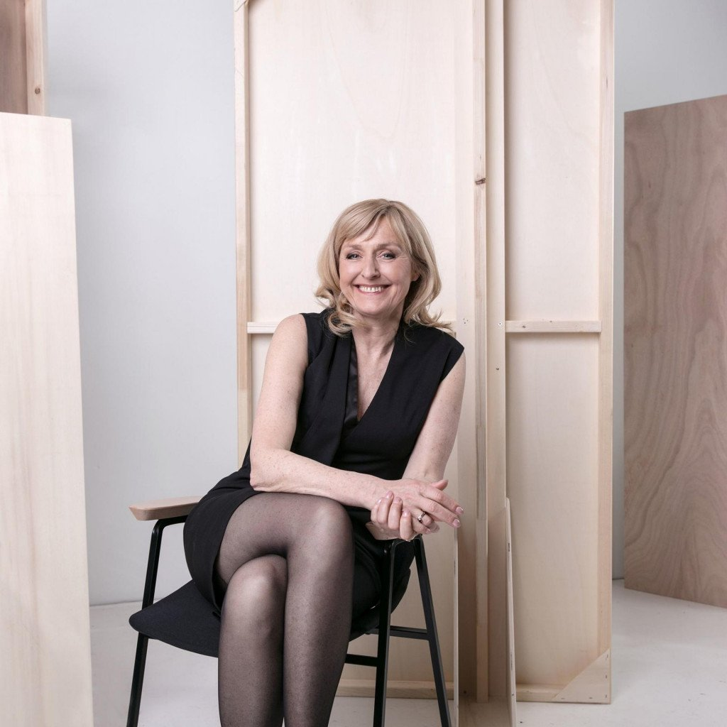
Judita Zidar PETER GIODANI

Življenjske lekcije Judite Zidar: Ko ljubiš, pamet v roke!

Večer, 25.11.2019, 06.00
Saša Britovšek

»Danes je težko stati na odru in tvegati glavo ali vsaj dobro ime, če nisi v nulo samozavesten in ne stojiš stoodstotno za svojim delom. Kje pa dobiš kurjača za samozavest? Kdo ti da krila? Svet je podivjal, včasih ti ostane le: meni je pa ona všeč," je z nami razmišljala dramska igralka Judita Zidar, članica ansambla Mestnega gledališča ljubljanskega. Zaupala nam je nekaj svojih tenkočutnih življenjskih spoznanj.«

Kako ste skozi različna življenjska obdobja doživljali srečo? Kaj so vas leta naučila o sreči?

Leta so mi dala spoznanje, da lahko morda najdeš srečo le v tem, kar je lastno tebi in tvojemu bitju. Želela bi reči, da srečo najdeš lahko le v sebi, a če pomislim na petje ptic in gorski zrak in mavrico in nasmeh dragega obraza (vse to me osrečuje), bi težko rekla, da je vse to jaz. Z leti imaš vse več poguma, da se počasi sprejemaš takega, kot si. Ko si majhen in mlad, potrebuješ ogromno, bolj kot vse drugo pa varnost, ljubezen in sprejetost. To je tvoja sreča. In vse si pripravljen narediti, da to dobiš. Poskušaš uganiti, kaj hočejo starši in pozneje drugi pomembni odrasli od tebe, in kaj človečka osreči, da so s njim zadovoljni in prijazni. Ko odraščaš, si, če se razvijaš vsaj približno normalno, sčasoma sposoben vzpostaviti distanco do teh stvari, se otresti tujih pričakovanj in začneš iskati tisto, kar resnično osrečuje tebe. Včasih to osreči tudi druge, po navadi pa ne. Zato se moraš opremiti s korajžo in vedrino, kreniti na pot k sebi in biti pripravljen popolnoma zgrešiti cilj. Verjetno je res ključna pot in ne cilj, kot je nekoč rekel modri.

Ob žarkih sreče nas preplavi tudi hvaležnost, kaj vas je življenje naučilo o hvaležnosti?
Občutje sreče je vedno preplavljen s hvaležnostjo. In ljubeznijo do vsega živega. Vse je v redu, tudi če ni na svojem mestu, postaneš širok in velikodušen, popoln in nadvse hvaležen za vse, vse, kar ti je dano. Morda je to ta krščanska božja milost, ki ti je lahko samo podarjena, sam s trudom ne zmoreš razvozlati njene skrivnosti, niti je priklicati (no, morda indijski jogiji vedo kaj več o tej stvari). Trik je pa v tem, da 'vkomponiraš' zavest o tem občutju v svoje vedenje in srce. Če boš imel srečo, te bo spomin nanj vedno malce pobožal in svet ne bo nikoli več samo temna, kruta gmota nesmisla. V hladilniku vedno gori lučka, tudi ponoči.

Za katere stvari ste najbolj hvaležni?
Najbolj za materinstvo. Za čudovitega, še kar zdravega sina. Za zdravje, možnosti, zmerni optimizem. Za srednjo Evropo. Za ljubi mi poklic in službo. Za ljudi, ki so prijazni z mano in me imajo vsaj malo radi. Za ljudi, s katerimi sem prijazna in jih imam vsaj malo rada. Za dom in bančni račun. Za zelena drevesa in travo in čisto, hladno vodo in hribe in ptice in veter in morje in muce in sploh živali (razen mrčesa). Za pedikerje in škarjice za nohte. In vlake in letala in avtomobile ... Za šampanjec (suhi) in tartufe in cabernet souvignon. Za toplo kopalnico in čisto stranišče. Za Douglasa Adamsa in Tolkiena in Tarantina in brata Coen. Za Chrisa Reo. Za čas, v katerem bivam (sto in nekaj več let nazaj bi tenko piskala).

Ste kdaj razmišljali, kako drugačno bi bilo vaše življenje, če bi imeli veliko družino, kot v vaši novi predstavi Kar vem, da je res?
Seveda včasih razmišljaš, kaj bi bilo, če bi bilo ... Vedno si stvari predstavljaš v najboljši različici. Ampak, če kaj vem o življenju, je tole: drugačne sestavine, drugačni pogoji, drugačne zahteve, drugačen rezultat, drugače vse. Pomeni, da s tole pametjo ne moreš vedeti, kaj bi bilo, če bi bilo. Ker če bi bilo drugače, bi bil ti nekdo drug.
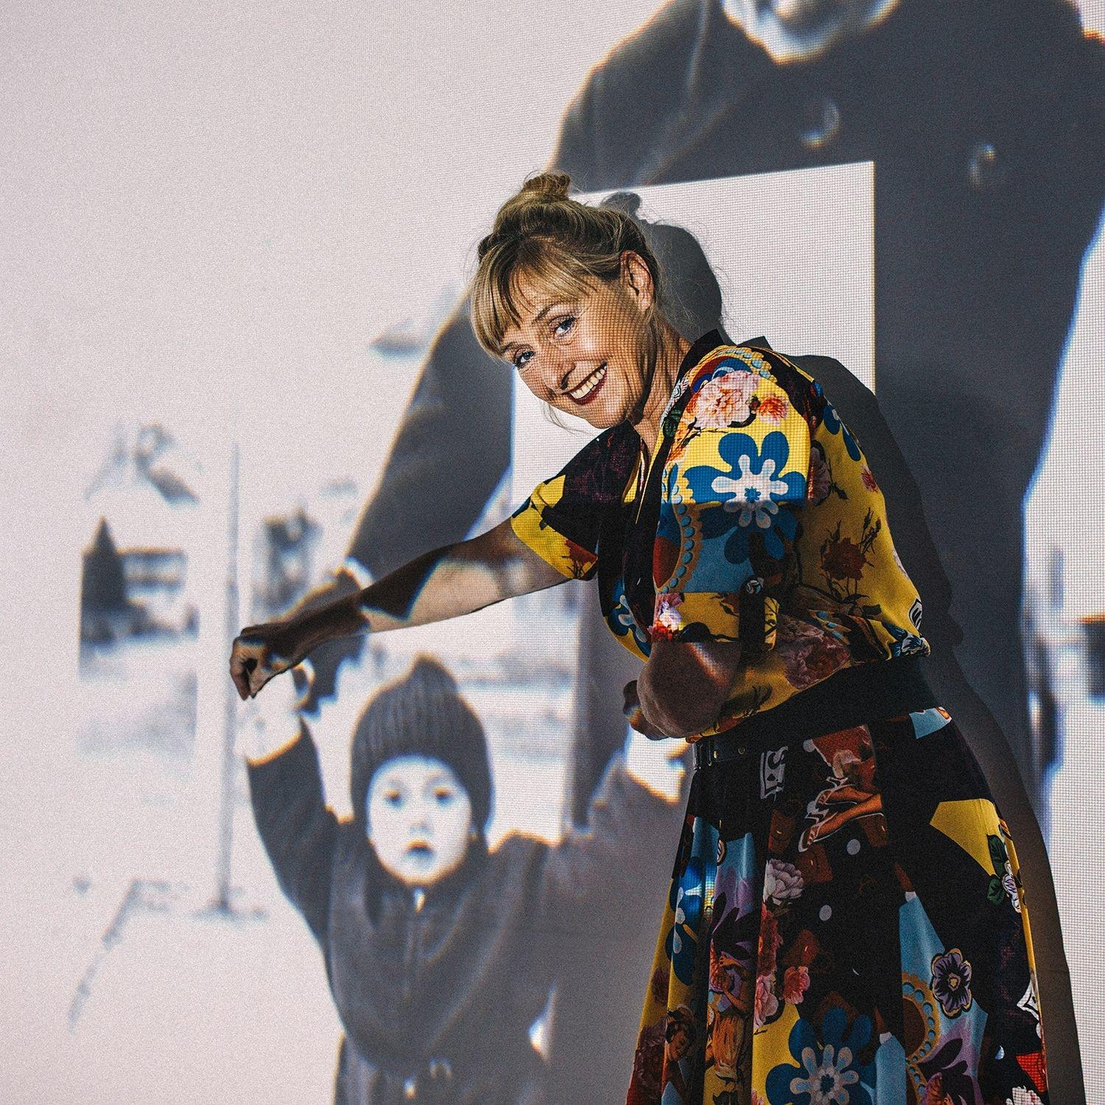
Judita Zidar v novi predstavi Mestnega gledališča ljubljanskega Ker vem, da je res. Ganljivo in duhovito družinsko dramo je režiral Luka Martin Škof.PETER GIODANI

"Prijatelj je kakor dober modrc: težko ga je najti, podpre te, vedno te dvigne in je blizu tvojega srca."

Kaj vas je življenje naučilo o ljubezni?
Sem že večkrat citirala besede lika nekega filma, ki reče: "Tega ti nihče ne pove, a vsa ta ljubezen, ki te preplavi, ko imaš otroka!" Težko opisati, a vsi, ki imajo to izkušnjo, še kako razumejo. Vsa ta ljubezen – za vedno te spremeni! Tvoja naloga pa je, da z njeno pomočjo narediš nekaj dobrega za bližnjega. Če imaš še tako rad, nisi imun na lasten ego in nisi nujno koristen bližnjemu. Mnogo škode je že povzročila ljubezen in dobri nameni. Torej, ko ljubiš, pamet v roke. To me je naučilo življenje o ljubezni ...

Pa gledališče, kaj vas je naučilo življenje v gledališču?
Gledališče je moje polje nauka o svobodi in moja ljubezen. Moja terapija in učna delavnica. Odkrivati skrite, globoke plasti jaza, in jih zvabiti na svetlo, tako da se bodo dotaknili gledalca in njemu ne bo treba tega početi. Temačna, strastna, tudi zabavna, vznemirljiva pustolovščina, rudarjenje po lastnih, skrivnostnih jamah. Do konca ne veš, kaj boš izkopal in ves krvav ter popraskan prinesel kot svoj delež v predstavo. Kdo ne bi imel rad takega poklica?

Ste za katero od vlog, ki ste jih dobili, še posebej hvaležni?
Hvaležna sem za vse vloge, res vse, ki imajo vsaj neko kompleksnost in niso zgolj podporne in dekorativne. Za moj letnik je sicer vlog manj, so pa zato večinoma kvalitetnejše. Prvih deset let kariere sem odigrala serijo velikih vlog, od Nore do Marte v Kdo se boji Virginie Woolf do Nastasje Filipovne, sami draguljčki. V zadnjem desetletju mojega gledališkega življenja je morda pet vlog omembe vrednih. A te so res za prste obliznit. Obogatile so me, te ženske, ko so živele skozi mene. Posebej sem hvaležna za vsako od njih in za vse skupaj.

»Hvala vsem ženskam, ki so me sprejele in imela rade tudi, ko so me imeli radi moški.«

Vam je življenje dalo tudi lekcijo o lepoti? Kaj ste odnesli od nje?
Moja mama je res storila vse, da se ne bi počutila dobro v svoji koži. Najbrž ne čisto zanalašč. Kot otrok se nisem ravno počutila miš, bolj kot ne čisto dokončan marsovec, ki so ga odvrgli od nekod prav na Zemljo, na Njegoševo ulico, in so ga moji starši v svoji (zelo omejeni) dobroti vzeli v stanovanje. Bodi dovolj, da si lahko predstavljate radost in prisrčnost mojega otroštva.
Ko sem začela zoreti, sem se začela razvijati v lepo punco. Saj se vedno najdejo, ki te prepričujejo, da si to samo domišljaš, ampak okolje mi je tako vztrajno dajalo komplimente, da sem nazadnje začela tudi sama verjeti ogledalu in se sprejela kot lepo punco. To je veliko, veliko darilo. A ima tudi pasti. Zase si težko pameten, hčeri, če bi jo imela, pa bi že znala svetovati. So moški, in ni jih malo, ki se bojijo lepih žensk in lahko naredijo veliko škodo. In so taki, ki te strpajo v predal. Malo višje kot navadne ženske, a te poskušajo stlačiti v kliše. Ženske te v glavnem sovražijo, logično. Razen tiste res samozavestne. No, še ena hvaležnost v življenju: hvala vsem ženskam, ki so me sprejele in imela rade, tudi ko so me imeli radi moški.

Kaj vas je življenje naučilo o prijateljstvu?
Prijatelj te ne precenjuje in te ne podcenjuje. Zna biti s tabo in zna te pustiti samega. Zna priti v tisti del tebe, kjer je toplo, če sta skupaj. In ni jezen, če misliš drugače. In ni jezen, če si ti jezen. In ni jezen, če si piker. Ne brca v tvoje samospoštovanje. Naj citiram: "Prijatelj je kakor dober modrc: težko ga je najti, podpre te, vedno te dvigne in je blizu tvojega srca."

»Šele v samoti, v tišini in miru, zaslišiš tih, mil glasek iz globin! Samota je zavetje in prijateljica. Nič se je ni treba bati. Nasprotno! Objeti jo je treba in pozdraviti.«

V kakšnem odnosu ste s samoto?
Kdor je zmogel slediti tejle moji izpovedi, je že dobil odgovor na tole vprašanje. Šele v samoti, tišini in miru, zaslišiš tih, mil glasek iz globin. Samota je zavetje in prijateljica. Nič se je ni treba bati. Nasprotno. Objeti jo je treba in pozdraviti. Ne vedno, jasno, da ne. Prav zelo družabna oseba sem, rada imam ljudi in hrupne, vesele dejavnosti. A z ljudmi se prepleteš. Saj je toplo in zanimivo in radostno, nisi pa tako zelo svoj, kot ko si sam. Če imaš partnerja, s katerim si lahko tako skupaj kot sam, potem imaš v življenju najbrž skoraj vse.

Kaj vas je življenje naučilo o žalosti?
Žalost je del življenja. Stvari pridejo in gredo. Če so fine, smo veseli, ko pridejo, in žalostni, ko gredo. Če so zanič, smo žalostni, ko pridejo, in veseli, ko gredo. Če hočeš biti vesel, moraš sprejeti tudi žalost. Ni ji treba ravno na široko odpreti vrat, ko pride, da ne zagreni prav vsega, a treba jo je pozdraviti, jo postreči, posedeti z njo in ji potem namigniti, da je njen čas potekel. A ne zmorejo vsi vedno takole z njo. Razumljivo. Črna je in močna. Nekatere pokoplje pod sabo. Take je treba opogumljati in biti nežen z njimi. A ni življenja brez izgub in žalosti. Poznate grafit: a burek bi, džamije pa ne bi?

Judita Zidar z igralskimi kolegi v TV-seriji Usodno vino.TOMO JESENIČNIK

oglas i-marketing.si

